安徽德拓信息科技有限公司

安徽省工程建设监管和信用管理平台
安全生产许可证

文件版本：01.0
受控状态：受控
修改状态：00
文件编号：JWUNIS/T100.10
发放日期：

目 录

目 录 i
第1章 安全生产许可证 1
1.1 查看安全生产许可证信息 1
1.2 首次申请 2
1.3 变更申请 4
1.4 延期申请 5
1.5 注销申请 7
1.6 申请审核 8
1.7 申请撤回 9
1.8 审核通过 11
1.9 审核不通过 12

安全生产许可证
安全生产许可证主要有安全生产许可证、首次申请、变更申请、延期申请、注销申请、申请审核、申请撤回、审核通过、审核不通过九个核心模块（如下图）
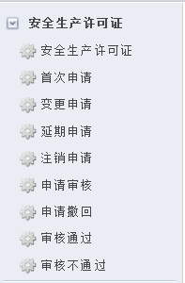

查看安全生产许可证信息
点击左边的栏目树如图
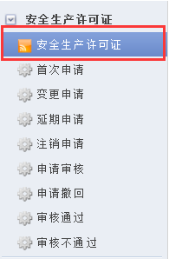
进入查看安全生产许可证信息页面
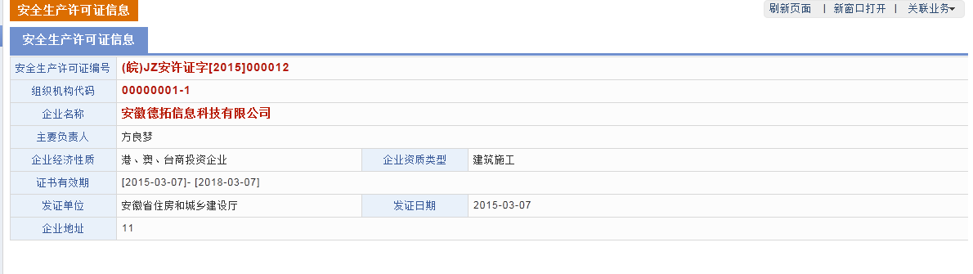
该页面中可以查看安全生产许可证的相关具体信息。

首次申请
点击左边的栏目树如图
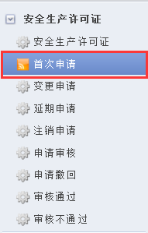
图1.2.1

进入首次申请安全许可证页面
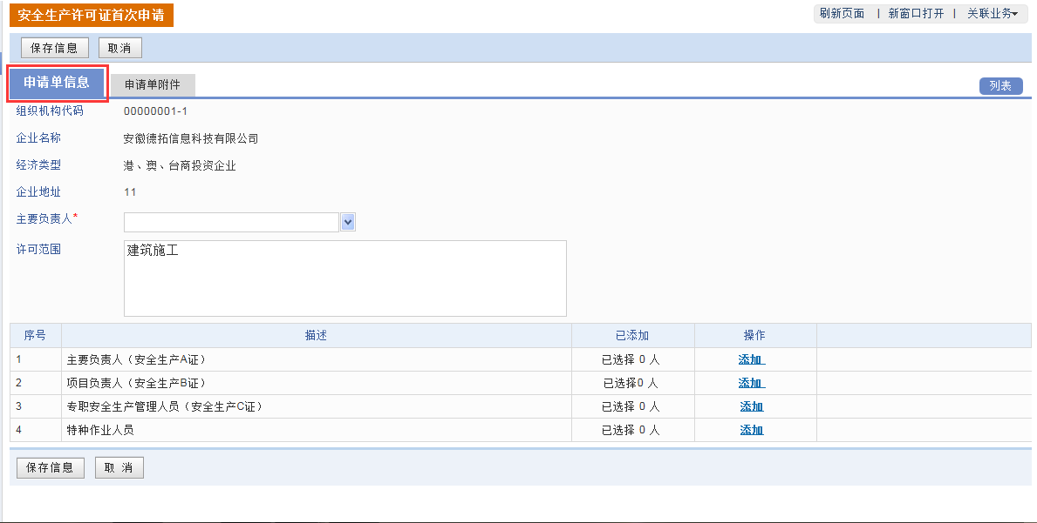
图1.2.2
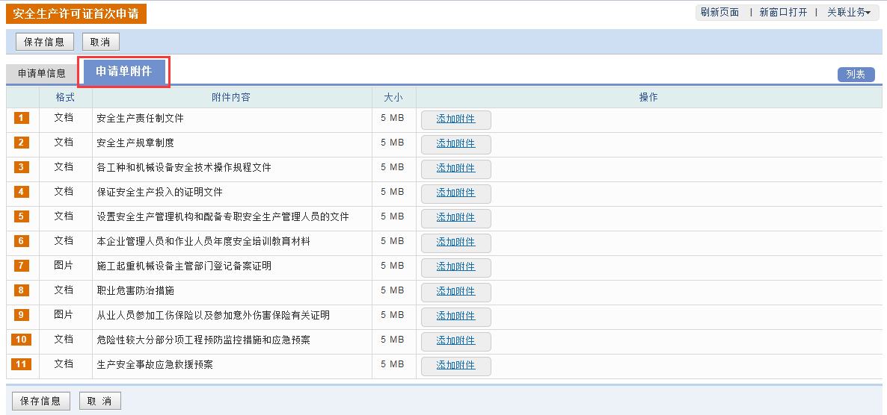
图1.2.3

图1.2.2为申请安全许可证“申请单信息”页面，正确填写页面信息，其中加*号为必填项。

图1.2.3为申请安全许可证“申请单附件”页面，正确上传申请所需的附件，其中加*号为必填项。
信息填写完成后点击按钮，申请过程完成。
备注：1.点击保存信息后在未提交申请审核前还可以对申请单信息进行修改。
2.在该页面名称后面可以查看申请的状态（如：）

变更申请
点击左边的栏目树如图
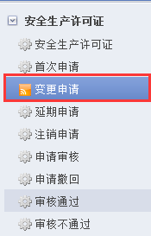
进入变更申请安全许可证页面
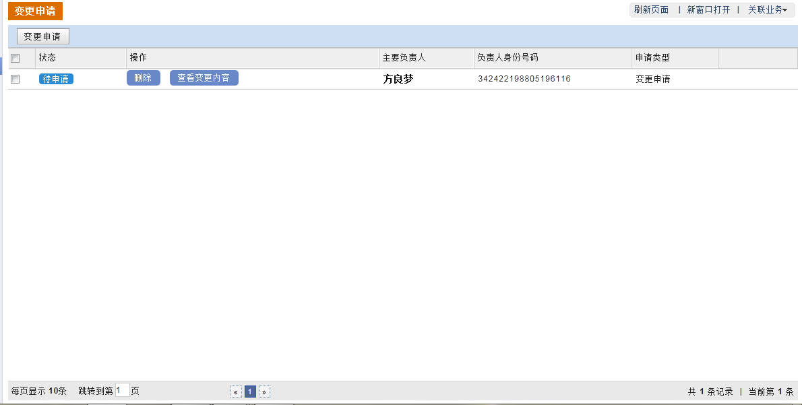
页面显示所有未提交审核的变更申请，可以对该变更申请执行“删除”和“查看变更内容”的操作

变更申请
点击该页面上方的“变更申请”，进入安全许可证信息变更页面
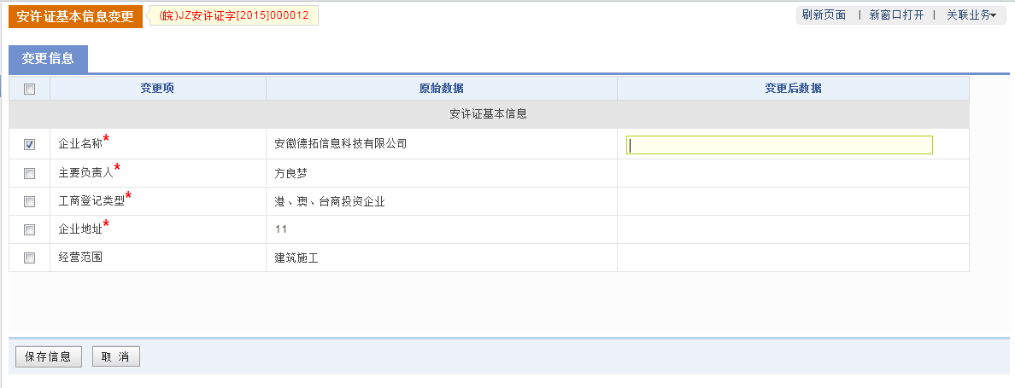
选择需要变更的项，填写变更后的信息，点击“保存信息”按钮，变更申请完成。
备注：变更申请保存信息后需进入申请审核页面将该项变更申请提交到相关单位审核

延期申请
点击左边的栏目树如图
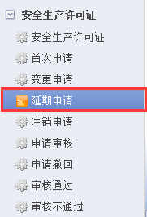

进入延期申请安全许可证页面
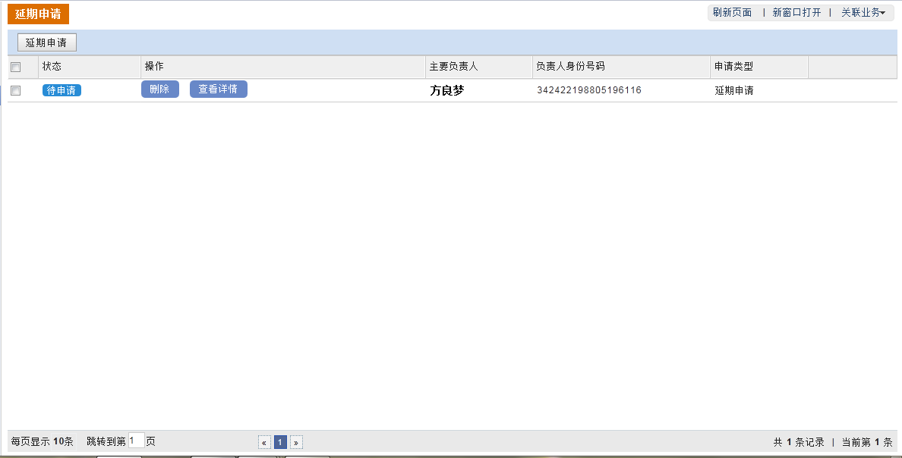
页面显示未提交审核的延期申请。可以对该延期申请执行“删除”和“查看详情”的操作。

延期申请
点击该页面上方的“延期申请”，进入安全许可证延期申请页面
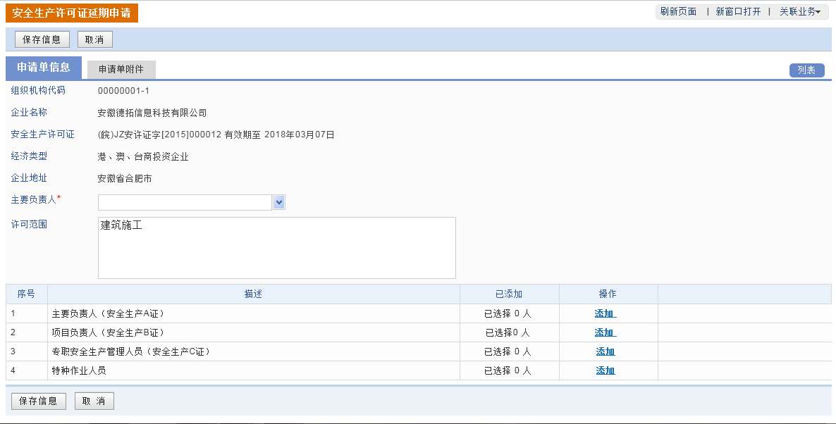
正确填写申请单信息，点击保存信息，延期申请完成。
备注：1.延期申请保存信息后需进入申请审核页面将该项延期申请提交到相关单位审核
2.延期申请通过后可将证书有效期往后延长3年。

注销申请
点击左边的栏目树如图
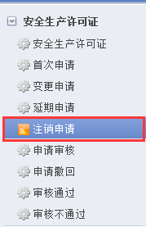
进入安全生产许可证注销申请页面
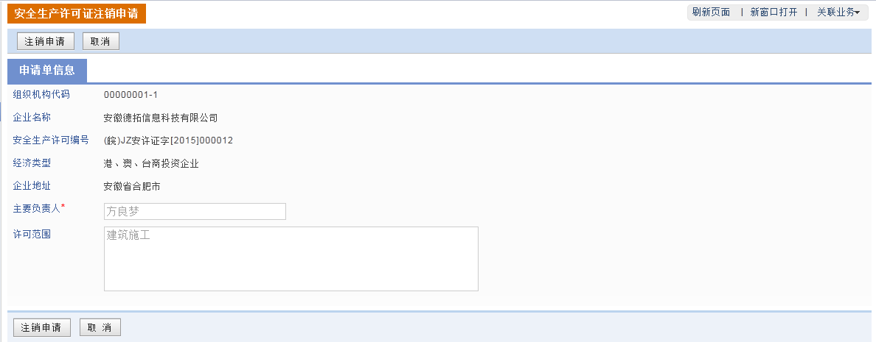
点击页面中的“注销申请”按钮，提交注销申请。
备注：注销申请后需进入申请审核页面将该项申请提交到相关单位受理

申请审核
点击左边的栏目树如图
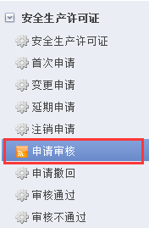
进入申请提交审核页面
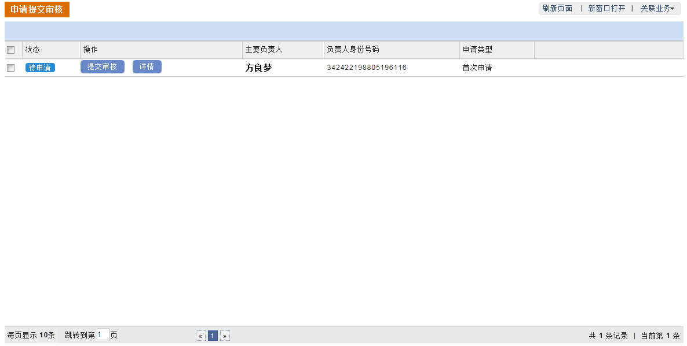
该页面显示所有已经申请但未提交审核的申请信息。

提交审核
点击某项申请信息前的“提交审核”按钮，点击后页面跳转如下
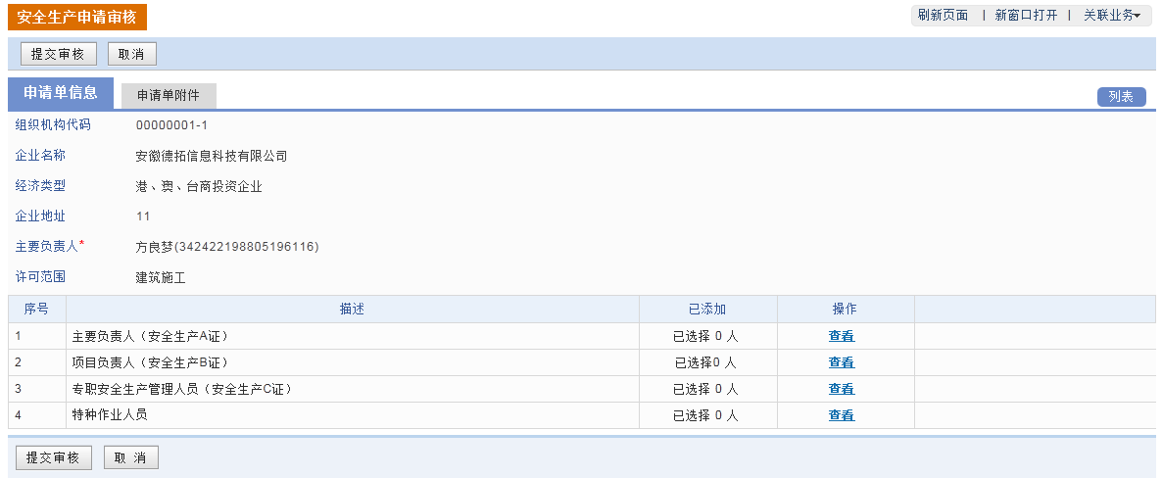
点击提交审核按钮，将该项申请提交到相关的审核单位，正式向有关单位提交该项申请。

详情
点击某项申请信息前的“详情”按钮，页面跳转如下
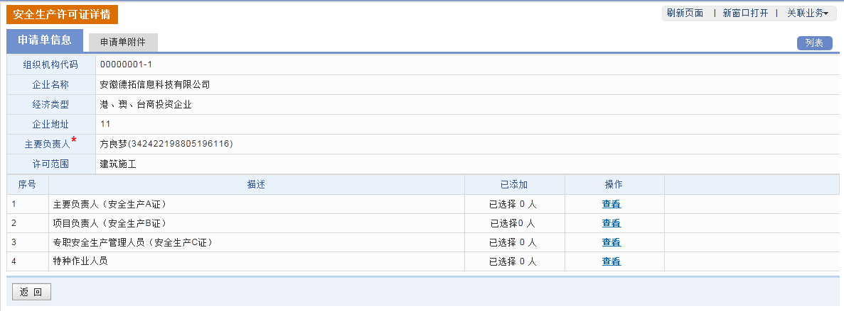
可以查看到该项申请信息的详细信息。

申请撤回
点击左边的栏目树如图

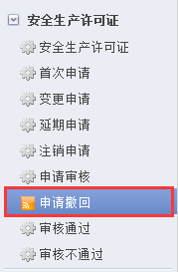
进入撤回申请页面
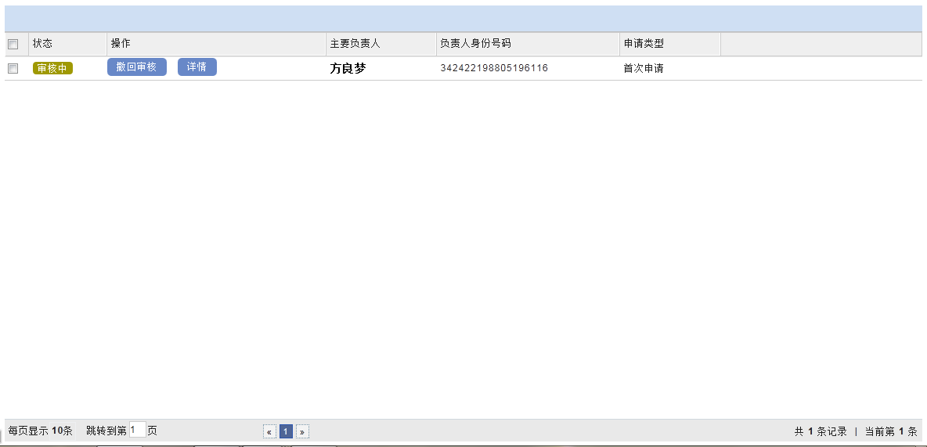
该页面显示所有已经提交审核的申请信息。

撤回审核
点击“撤回审核”可以将该项已经提交的申请审核信息撤回到未提交审核的状态。（已经被受理的申请不能被撤回）。

详情
点击某项申请信息前的“详情”按钮，页面跳转如下
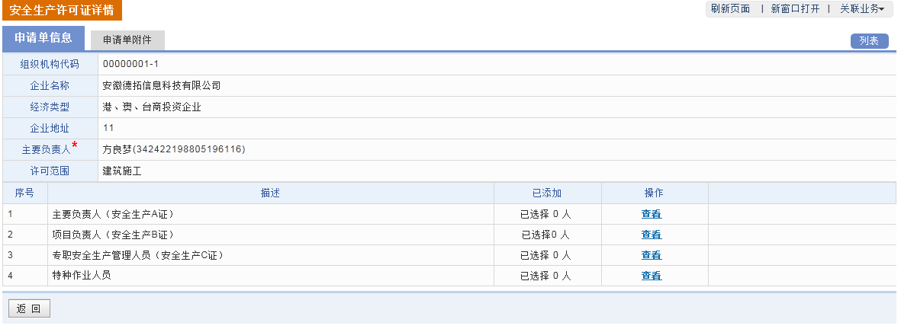
可以查看到该项申请信息的详细信息。

审核通过
点击左边的栏目树如图
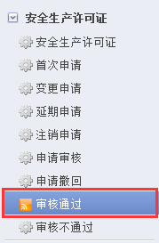

进入审核结果查询页面
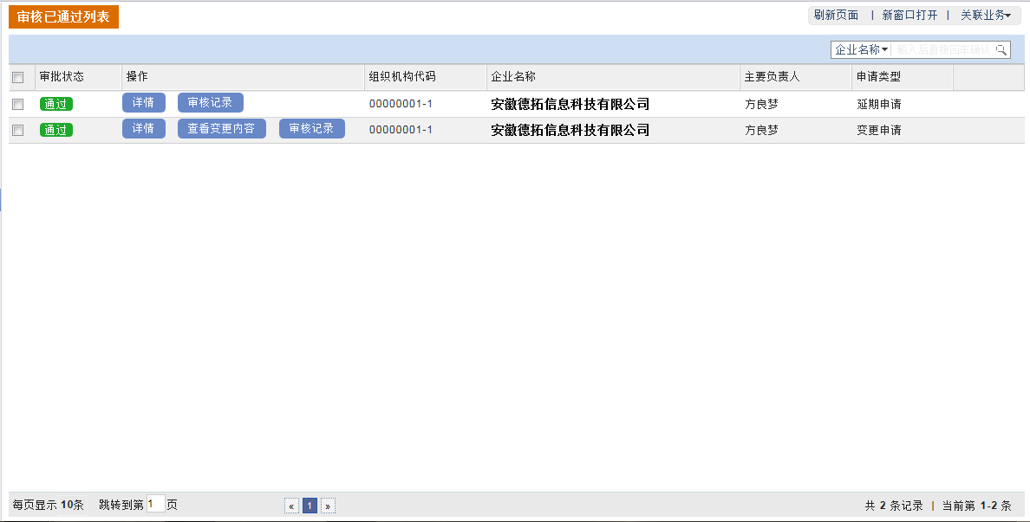
该页面可以查看到所有审核通过的申请。可以执行查看“详情”和“审核记录”等的操作。

审核不通过
点击左边的栏目树如图
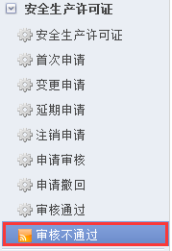
进入审核结果查询页面
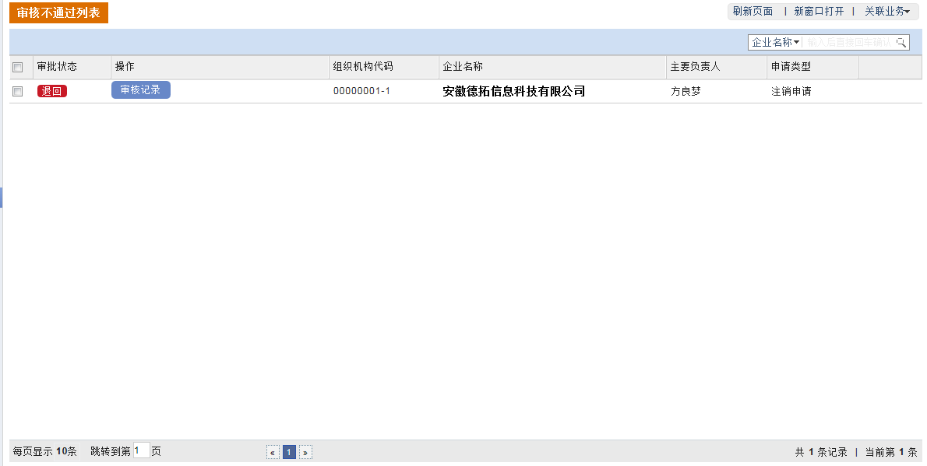
该页面可以查看到所有审核不通过的申请。

